Ингибирование роста Escherichia coli с использованием нанотрубок галлуазита и полиэтиленимина
Рожин А.О., Нигаматзянова Л.Р., Чередниченко Ю.В.
Студент
Казанский федеральный университет, Институт фундаментальной медицины и биологии, Научно-исследовательская лаборатория Openlab «Бионанотехнологии», Казань, Россия
E-mail: rozhinartemkzn@gmail.com

В медицине, пищевой промышленности, а также во многих направлениях производства, бактериальное обрастание является постоянной проблемой. Бактерии и микроскопические грибы, прикрепившись к различным поверхностям, формируют на них так называемые биопленки, устойчивые ко многим воздействиям и которые становятся постоянным источником инфекции. Поэтому актуален поиск подходящих агентов, ингибирующих рост и развитие патогенных микроорганизмов.
Объектом исследования была выбрана грамотрицательная бактерия Escherichia coli. Существуют определенные штаммы E. coli, которые способны вызывать инфекции, колонизируя медицинские устройства, такие как уретральные и внутрисосудистые катетеры, протезы суставов и шунты [1]. Следовательно, изучение влияния различных терапевтических агентов для ингибирования роста E. coli вполне актуально.
Известно, что поликатион полиэтиленимин и его производные ингибируют рост биопленок, в частности рост микроскопического гриба Candida albicans [2]. Кроме того, показано ингибирование роста биопленок бактерии Bacillus subtilis на субстрате из сформированного в виде нанотрубок материала на основе глин – галлуазита и поверхностно-активных соединений [3]. Однако отсутствуют работы по оценке совместного действия полиэтиленимина и нанотрубок галлуазита на рост и развитие бактерий. Учитывая, что сравнительные размеры частиц этих двух материалов отличаются в среднем в 10 раз и характеризуются противоположными зарядами, что было нами подтверждено при помощи лазерной велосиметрии Доплера, при их смешивании или послойном покрытии, благодаря их размерному и электрохимическому сродству формируется новый наноматериал. Нанотрубки галлуазита с покрытием из полиэтиленимина могут иметь свойства, отличные от свойств исходных веществ.
Целью работы стало изучение совместного токсического влияния полиэлектролита полиэтиленимина (ПЭИ) и нанотрубок галлуазита (ГНТ) на грамотрицательную бактерию Escherichia coli.
Первоначально, с помощью лазерной велосиметрии Доплера, получены данные о гидродинамических параметрах и дзета-потенциале исследуемых соединений, которые составили 423,9 ± 8,3 нм и –36 ± 0,8 мВ для нанотрубок галлуазита и 55,6 ± 1,2 нм и +11,7 ± 0,2 мВ для полиэтиленимина. Из этих материалов были приготовлены водные суспензии в концентрациях 600 мкг/мл (ГНТ) и 10 мкг/мл (ПЭИ). Для опытов использовалась ночная культура E. coli, отмытая по стандартным методикам и помещенная в свежую культуральную среду с доведением бактериальной концентрации до единого значения, на основании оптической плотности. Полученная бактериальная суспензия была помещена в 96-луночные планшеты, предварительно обработанные наноматериалами, после чего инкубировалась при комнатной температуре и постоянном перемешивании в течение 50 часов с почасовыми измерениями показателей оптической плотности. Данные были обработаны и собраны в виде кривых роста, что представлено на Рисунке 1. Увеличение оптической плотности суспензионной культуры позволяет судить о росте и размножении бактерий, а относительная скорость ее увеличения – о том, насколько данный тип наноматериалов ингибирует или стимулирует рост микроорганизмов, по сравнению с контрольными образцами.
На Рисунке 1 показано, что нанотрубки галлуазита (ГНТ) в концентрации 600 мкг/мл незначительно понижают показатели роста E. coli, в то время как полиэтиленимин (ПЭИ) в концентрации 10 мкг/мл значительно его ингибируют. При этом, самым сильным из рассмотренных наноматериалов ингибирующим действием обладала смесь этих двух веществ (ПЭИ-ГНТ).

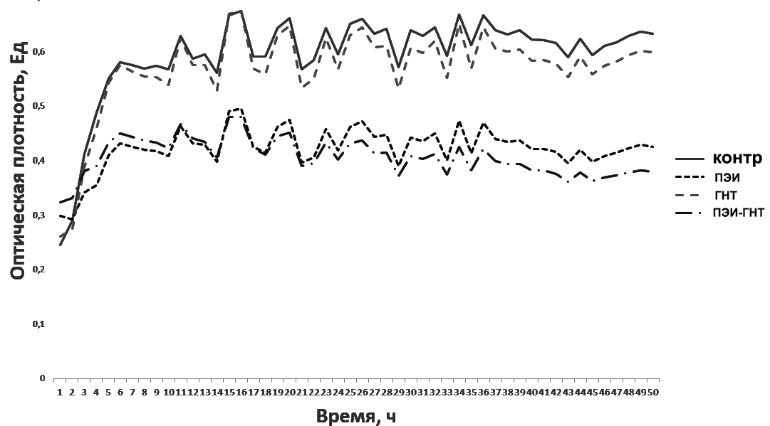

Рисунок 1. Кривые роста E. coli, при добавлении в среду полиэтиленимина и нанотрубок галлуазита.

Таким образом, из полученного в ходе исследований результата можно сделать вывод, что совместное использование нанотрубок галлуазита и полиэлектролита полиэтиленимина эффективнее для борьбы с бактериальным обрастанием различных поверхностей, чем их применение по отдельности. Также можно сделать вывод о том, что исследуемые концентрации этих веществ подходят для их совместного применения при создании в дальнейшем покрытия, устойчивого к бактериальным обрастаниям.

Выражается благодарность научному руководителю д.б.н. Фахруллину Р.Ф.

Исследование выполнено за счет гранта Российского научного фонда (проект № 20-13-00247).

Литература

1. Reisner A., Maierl M., Jorger M., Krause R., Berger D., Haid A., Tesic D., Zechnerc E.L. Type 1 fimbriae contribute to catheter-associated urinary tract infections caused by Escherichia coli. J Bacteriol., 196, 931– 939, 2014.
2. De Prijck K., De Smet N., Coenye T. et al. Prevention of Candida albicans biofilm formation by covalently bound dimethylaminoethylmethacrylate and polyethylenimine, Mycopathologia. 170, 213–221, 2010.
3. Abhinayaa R., Mangalaraj D. Effect of Surfactant modified Halloysite nanotube on growth and biofilm formation of gram positive bacteria. Materials Today: Proceedings, 18, 1709–1715, 2019.

